“被政治耽误的歌手”

朱穗怡 [有理儿有面](javascript:void(0);)

**有理儿有面**

微信号 youli-youmian

功能介绍 你说是不是

2021-11-15[原文](https://mp.weixin.qq.com/s?__biz=Mzg3MjEyMTYyNg==&mid=2247545345&idx=2&sn=a73d28af2315ee61cd29f293b2847c57&chksm=cef66674f981ef62f455daf8f35c217692b6e33009d702fce78af83fce642c76877382dfd8a0&scene=27#wechat_redirect&cpage=19) 发表于

收录于合集





**全文共1186字，图片1张，预计阅读时间为3分钟。**

**文章转自《大公报》**

**作者朱穗怡**



▼

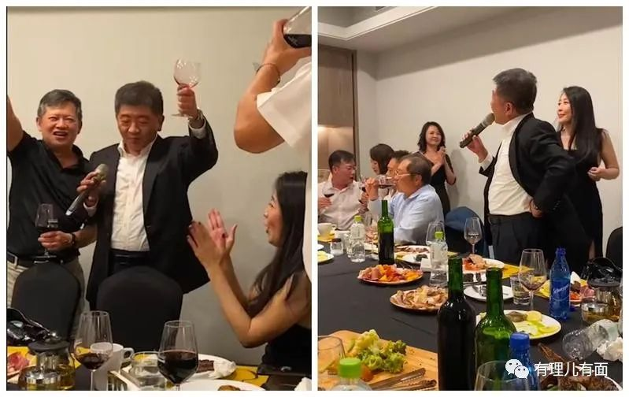

在台湾政坛有一名“被政治耽误的歌手”──陈时中。他在不同宴会上兴奋高歌的三段视频近日在岛内疯传。若是往年，在宴会上献唱并不值得大惊小怪，但这两年新冠肺炎疫情肆虐各地，大家都绷紧神经防疫，而陈时中作为台湾地区卫生部门负责人以及疫情指挥中心指挥官，一边严格要求岛内民众遵守戴口罩等防疫规定，另一边自己却违反防疫规定，多次脱口罩在宴会上唱歌，而且宴会人数不少，明显违反“不得群聚”的规定。当这些揭发民进党当局高官违反防疫规定的视频流传后，民进党当局不是第一时间认真反省，而是竟然又拉大陆“背黑锅”，说“陈时中脱口罩唱歌”的视频是“大陆方面炮制的阴谋”。民进党是把台湾民众当白痴吗？“陈时中脱口罩唱歌”的视频是真是假，难道台湾民众不会分吗？

在这三段视频中，其中一段视频清楚地看到陈时中在一个私人饭局上拿着麦克风，手舞足蹈地又是唱歌又是喝酒，周围的宾客则在一旁尖叫助兴，还有长髮正妹倒酒陪坐，全场一众人等可谓“嗨翻天”。陈时中辩称此饭局的时间是去年6月，而非今年6月实施三级防疫警戒期间，企图撇清责任。然而，即使是去年6月，也是全球新冠肺炎疫情相当严重的时期，当时台当局卫生部门也订下了严格的防疫措施，包括要戴口罩、每桌至多8人、座位隔板区隔、餐点加盖、配备公用的筷子和汤匙等。但视频中参与饭局的男女宾客都没戴口罩，而且人数超过规定的8人，座位之位也没有隔板区隔。陈时中企图以“视频时间不对”来逃避相关批评，未免太低估台湾民众的智商了。

除了违反防疫规定，陈时中参与的饭局中据说有女陪侍，也涉嫌违反了公务员操守。此外还有眼尖的人发现视频中举杯凑到陈时中身旁大赞“部长好酒量”的人是曾在台北市联合医院心脏内科担任主任期间收回扣、自行开业后又浮报健保费的医师陈识中。陈时中身为“卫福部长”，竟然与品行不佳的医界人士一同唱歌作乐，亦涉嫌违反公务员“不得与利害相关者饮宴”的廉政规范。

这两年来，许多台湾民众都认真遵守台当局卫生部门颁布的防疫规定，甚至减少外出活动和聚餐，通过减少娱乐活动来配合台当局的防疫政策。没想到，在疫情记者会上一副正儿八经模样的陈时中“夜生活”竟然如此丰富多彩。近日关于其“脱罩唱歌”的三段视频不过是冰山一角。这根本就是“只许州官放火，不许百姓点灯”。

台湾曾有市民在自己车内脱口罩喝水而被罚数千新台币，如今陈时中违反多项防疫规定，又该如何处理？连日来民进党当局不断偏袒陈时中，先是以“视频时间不对”来推卸责任，然后又说“视频是从大陆传到台湾”、“是大陆的阴谋”云云。民进党是把大陆当成“万能背锅侠”了，以为只要推到大陆身上，就可以一了百了。但这样的老把戏已经不奏效了。视频里陈时中违反防疫规定的举动证据确凿，民进党只会越描越黑。

文章转自《大公报》

**图片源自网络**





**关注公众号：**

**有理儿有面**

**理   性｜   揭   秘｜   探   讨**







### 精选留言

用户设置不下载评论